Obec Beňov
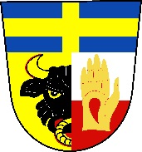

Závěrečný účet
Obce Beňov
za období
od 1.1.2021 – do 31.12.2021

